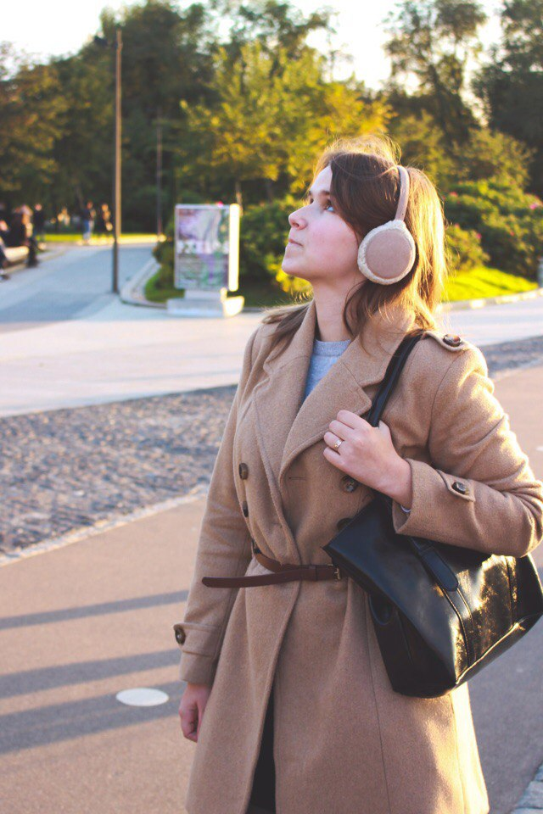**Бабенко Ксения Вадимовна**

Помощник главного редактора

8(912)345-67-89 |  @babenko |  Babenko Kseniia

**Образование**

* **Среднее образование**: МБОУ СОШ №1 с Углубленным Изучением Отдельных Предметов (2001-2012)
* **Бакалавриат**: НИУ ВШЭ, программа «Филология» (2012-2016)
* **Магистратура**: НИУ ВШЭ, программа «Журналистика» (2016-2018)

**Владение иностранными языками**

* Русский
* Английский
* Французский
* Свободно
* Свободно
* Свободно

**Личные качества**

* Стрессоустойчивость
* Креативность
* Неконфликтность
* Готовность к дополнительной работе
* Постоянное развитие

**Опыт работы**

* Журнал «Elle girl», младший сотрудник, 2015-2016
* Газета «Мир», журналист, 2016-2017
* Издательство «РОСМЭН», помощник главного редактора, 2017-2018